Sebastjan poredoš srecanje 6 dokazi

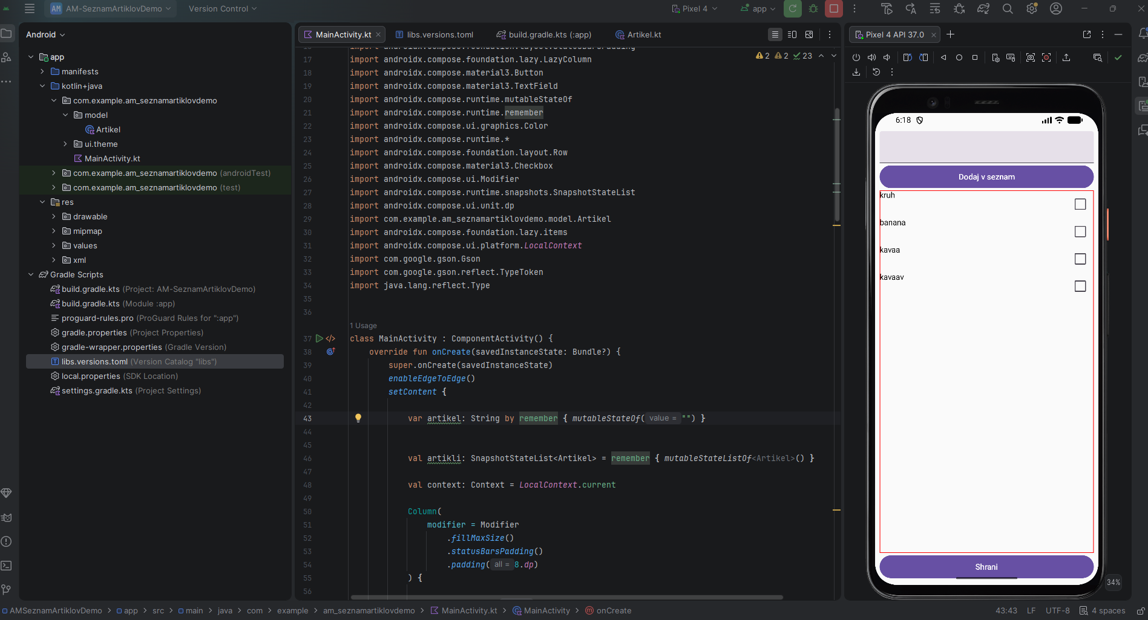

MainActivity.kt

class MainActivity : ComponentActivity() {
override fun onCreate(savedInstanceState: Bundle?) {
super.onCreate(savedInstanceState)
enableEdgeToEdge()
setContent {
var artikel: String by remember { mutableStateOf("") }
val artikli: SnapshotStateList<Artikel> = remember { mutableStateListOf<Artikel>() }
val context: Context = LocalContext.current
Column(
modifier = Modifier
.fillMaxSize()
.statusBarsPadding()
.padding(8.dp)
) {
LaunchedEffect(Unit) {
var shranjeneOsebe = loadData(context)
artikli.clear()
artikli.addAll(shranjeneOsebe)
}
VnosArtiklov(
artikel,
onValueChanged= {
artikel = it
},
modifier = Modifier.fillMaxWidth()
)
Button(
onClick = {
artikli.add(
Artikel(
ime = artikel,
jeVKosarici = false
)
)
},
modifier = Modifier.fillMaxWidth()
) {
Text("Dodaj v seznam")
}
LazyColumn(
modifier = Modifier
.fillMaxWidth()
.weight(1f)
.border(
width = 1.dp,
color = Color.Red
)
) {
items(artikli) { artikel ->
IzpisArtikla(artikel, Modifier.fillMaxWidth())
}
}
Button(
onClick = {
saveData(context, artikli)
},
modifier = Modifier.fillMaxWidth()
) {
Text("Shrani")
}
}
}
}
}
@Composable
fun VnosArtiklov(
artikel: String,
onValueChanged: (String) -> Unit,
modifier: Modifier = Modifier
)
{
TextField(
onValueChange = onValueChanged,
value = artikel,
modifier = modifier
)
}
@Composable
fun IzpisArtikla(
artikel: Artikel,
modifier: Modifier = Modifier
)
{
Row(
modifier = modifier
) {
Text(
text = artikel.ime,
modifier = Modifier.weight(1f)
)
Checkbox(
checked = artikel.jeVKosarici,
onCheckedChange = { }
)
}
}
fun saveData(context: Context, artikli: List<Artikel>)
{
val s: SharedPreferences = context.getSharedPreferences("Osebe", Context.MODE_PRIVATE)
val editor: SharedPreferences.Editor = s.edit() // lahko vpišemo podatke, seznam artiklov v obliki json
val gson = Gson()
val json:String = gson.toJson(artikli)
editor.putString("OSEBE", json)
editor.apply()
}
fun loadData(context: Context): List<Artikel> {
val s: SharedPreferences = context.getSharedPreferences("Osebe", Context.MODE_PRIVATE)
val gson = Gson()
val json: String? = s.getString("OSEBE", null)
return if (json != null) {
val type: Type = object : TypeToken<List<Artikel>>() {}.type
gson.fromJson<List<Artikel>>(json, type)
} else {
emptyList()
}
}

Artikel.kt class
package com.example.am_seznamartiklovdemo.model
data class Artikel (val ime: String, val jeVKosarici: Boolean)

